Proyecto de Referencia:
Energía Solar para un centro de acopio y procesamiento de fibra de Camélidos
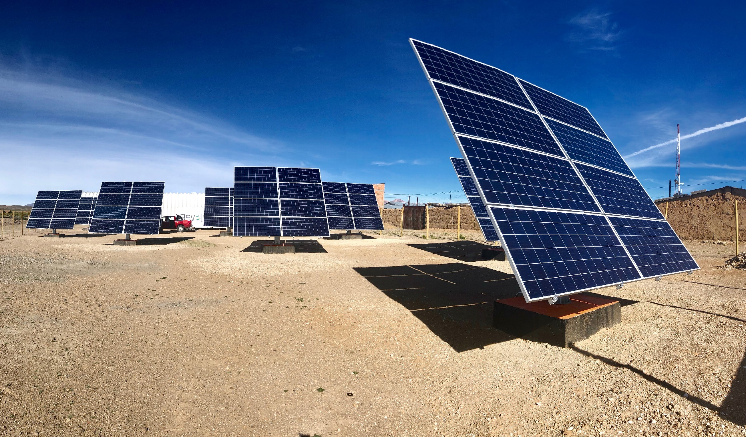
Descripción Documentos Técnicos
Fecha: septiembre 2020

Objetivo

El objetivo de este documento es poder describir los documentos técnicos asociados al Proyecto de Referencia Visviri, Energía Solar para un centro de acopio y procesamiento de fibra de Camélidos, durante el desarrollo del proyecto Ayllu Solar. Se busca de esta forma facilitar el entendimiento y acceso de este material que puede ser de utilidad tanto para desarrolladores, miembros de la comunidad, academia y sector público.

Localización

En el siguiente mapa se identifica la localización del Proyecto de Referencia ubicado en Visviri.
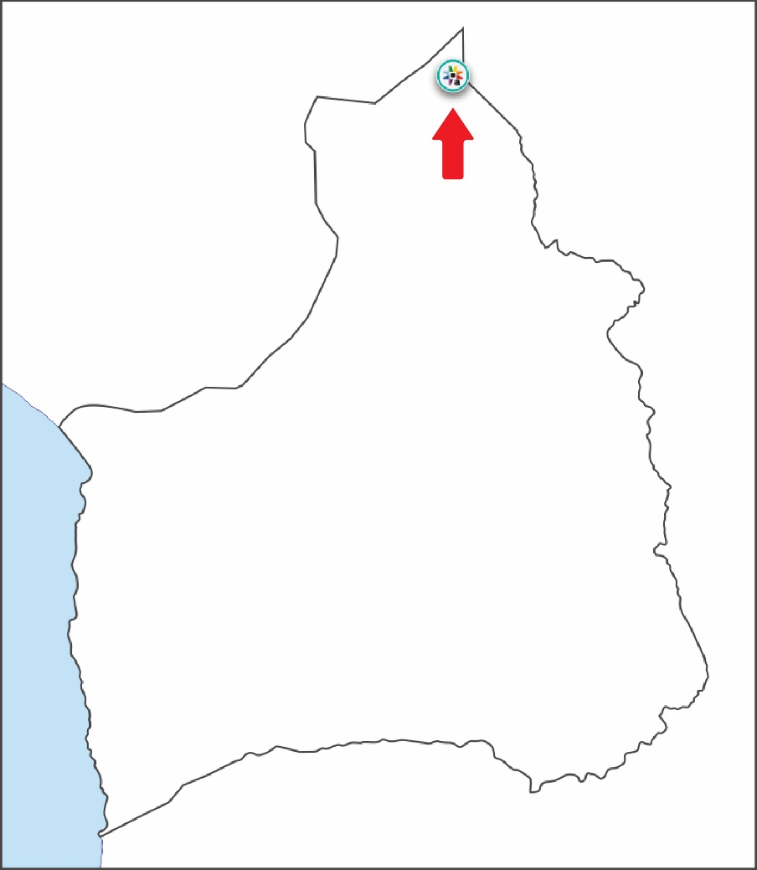

Lista de contenido

A continuación, se describen cada uno de los documentos disponibles para el proyecto.
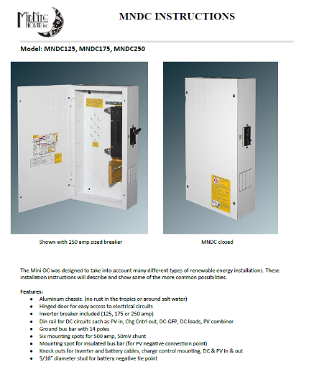
- Manuales de usuario y Datasheets
Nombre del documento: BSP User manual
Formato del documento: PDF
Localización: https://ayllusolar.teamwork.com/#files/8178051

Nombre del documento: manuel-rcc-v4.7.0_es
Formato del documento: PDF
Localización: https://ayllusolar.teamwork.com/#files/8178051

Nombre del documento: manuel-variotrack-v3.5.0_es
Formato del documento: PDF
Localización: https://ayllusolar.teamwork.com/#files/8178051

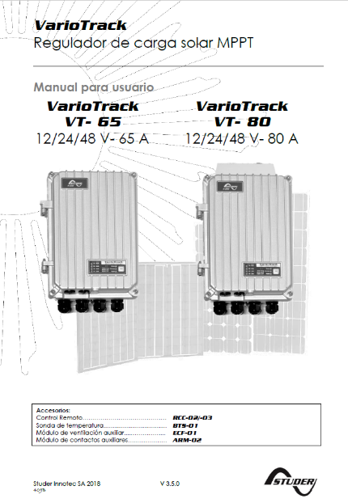
Nombre del documento: mndc125_250_manual
Formato del documento: PDF
Localización: https://ayllusolar.teamwork.com/#files/8178051

Nombre del documento: Datasheet Solar & Solar Block
Formato del documento: PDF
Localización: https://ayllusolar.teamwork.com/#files/8178051

Nombre del documento: MNDC250 Dims
Formato del documento: PDF
Localización: https://ayllusolar.teamwork.com/#files/8178051

Nombre del documento: MNSMA-BATTERY-COMBINER-parts
Formato del documento: PDF
Localización: https://ayllusolar.teamwork.com/#files/8178051

Nombre del documento: ficha_tecnica_gama_xtender_es
Formato del documento: PDF
Localización: https://ayllusolar.teamwork.com/#files/8178051

Los manuales de usuarios y datasheets son documentos con información técnica de los componentes de las plantas fotovoltaicas y están destinados a dar asistencia al personal encargado que utilizará las instalaciones.
Los manuales y datasheets disponibles son:
- Manual Controlador del estado de carga de batería BSP
- Manual Control remoto y módulo de programación RCC-02 y RCC-03 para Xtender
- Manual VarioTrack Regulador de carga solar MPPT
- Instrucciones MNDC250
- Datasheet Solar Block (baterías)
- Datasheet dimensionamiento MNDC250
- Battery combiner final assy

- Planimetría
Nombre del documento: VISVIRI
Formato del documento: DWG
Localización: https://ayllusolar.teamwork.com/#files/8178051

La planimetría tiene como objetivo representar de los diferentes circuitos que componen y definen las características de una instalación eléctrica y donde se detallan las particularidades de los materiales y dispositivos existentes.
La instalación eléctrica se puede representar sobre uno o varios planos diferentes. Estos planos suelen presentarse en formato .DWG y es necesario el software Autocad de Autodesk o equivalente para ser visualizado.
La planimetría disponible es:
- Diagrama unilineal sector Galpón
- Conexionado de equipos
- Dimensiones de equipos
- Diagrama unilineal de equipos
- Canalización subterránea: Red AC seguidores solares
- Canalización subterránea: Red DC seguidores solares
- Equipos fotovoltaicos
En las siguientes imágenes se entrega una previsualización de esta información:
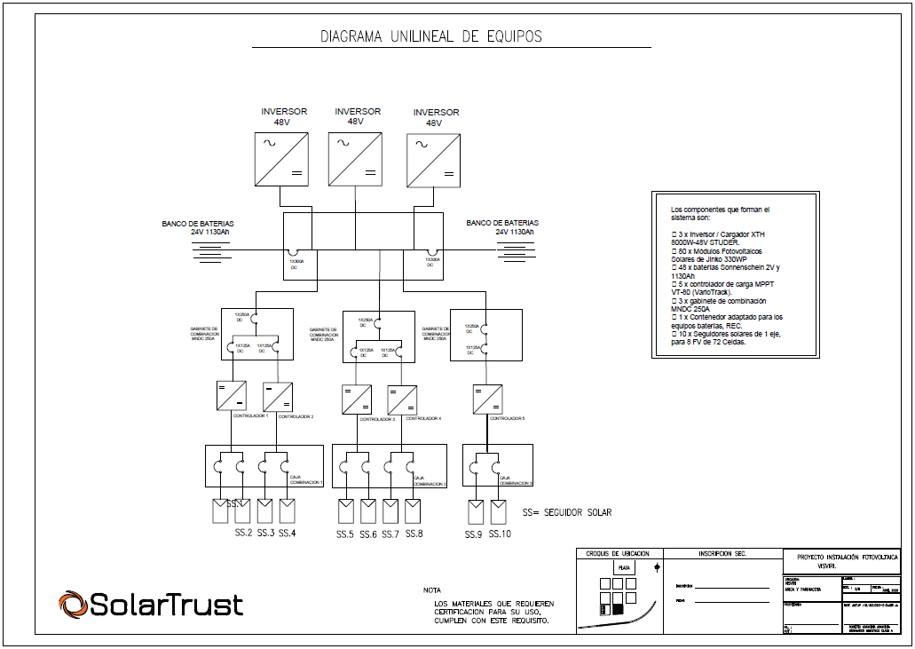
Figura 1 Diagrama unilineal de equipos

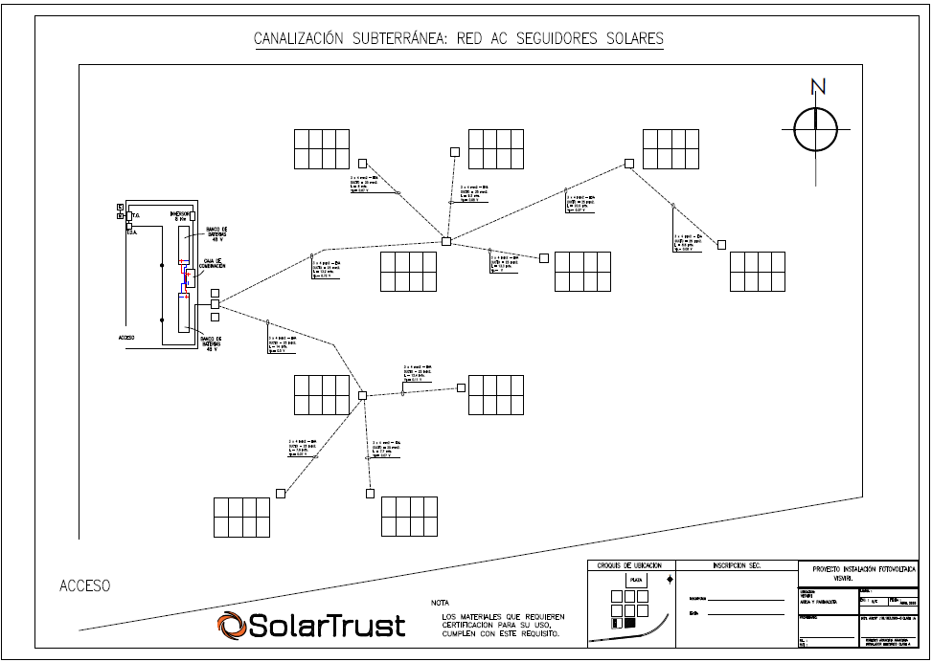
Figura 2 Canalización subterránea: Red AC seguidores solares

Referencias relevantes

Para visualizar los contenidos presentados, se sugiere los siguientes software:
Archivos DWG:
- Autodesk Autocad https://latinoamerica.autodesk.com/products/autocad/free-trial
- Microsoft Visio https://www.microsoft.com/es-cl/microsoft-365/visio/flowchart-software
- Freecad https://www.freecadweb.org/
Archivos PDF
- Adobe Acrobat Reader DC https://get2.adobe.com/es/reader/
- Nitro PDF https://www.gonitro.com/es/
- Explorador web: Google Chrome https://www.google.com/intl/es-419/chrome/
- Explorador web: Microsoft Edge https://www.microsoft.com/en-us/edge

